**EVALUACIÓN PRODUCTO 01 DEL C1**

**ASIGNATURA**

**Herramientas Virtuales para el Aprendizaje**

ESTUDIANTE: …Braham Quispe Fabian……………………………….

NRC: …17006…………

**INSTRUCCIONES:**

Guarde este archivo con sus APELLIDOS Y NOMBRES. El trabajo es individual y será cargado en el lugar del Aula Virtual que indique el docente en el formato PDF, asimismo este producto será evaluado a través de una rúbrica.

La duración de la evaluación será de: 45 minutos.

**Lea detenidamente cada enunciado y desarrolle lo solicitado según indicaciones del docente.**

1. Mediante una captura de pantalla muestre la siguiente configuración realizada en el Aula Virtual de la Universidad Continental.

* Modifique su imagen de perfil del Aula Virtual
* Capture la pantalla de su acceso a lista de participantes de la asignatura “Herramientas virtuales para el aprendizaje”
* Finalmente copie la captura realizada debajo de esta pregunta. 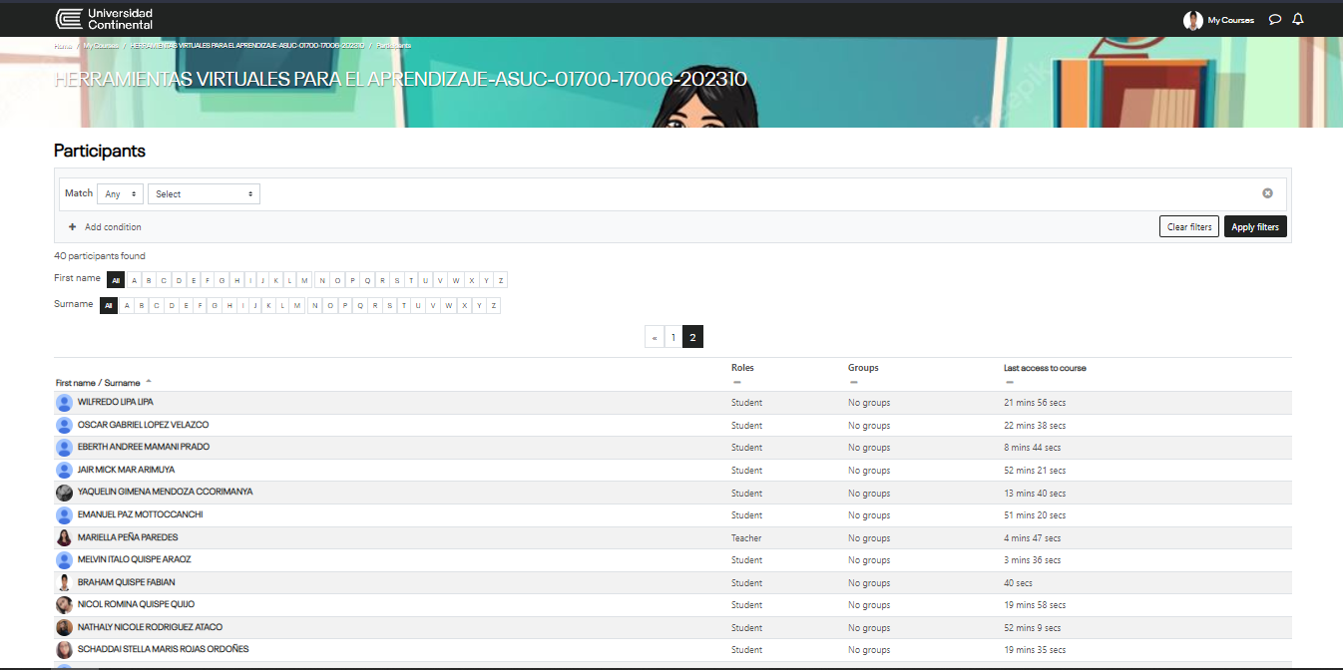

1. Mediante una captura de pantalla muestre la siguiente configuración realizada en su cuenta de correo de la Universidad Continental

* Redacte un nuevo correo electrónico dirigido a por lo menos 3 compañeros, el asunto del email es “Evaluación de la Unidad I”, en el cuerpo del mensaje debe incluir una imagen (tema libre) y un saludo indicando que el mensaje es para realizar la evaluación.
* La cuenta de correo debe mostrar un tema como fondo de pantalla
* La cuenta de correo debe mostrar las categorías de correos recibos en etiquetas de forma horizontal en la parte superior.
* Capture la pantalla del email redactado donde se logre ver las configuraciones solicitadas y pegar la captura realizada debajo de esta pregunta 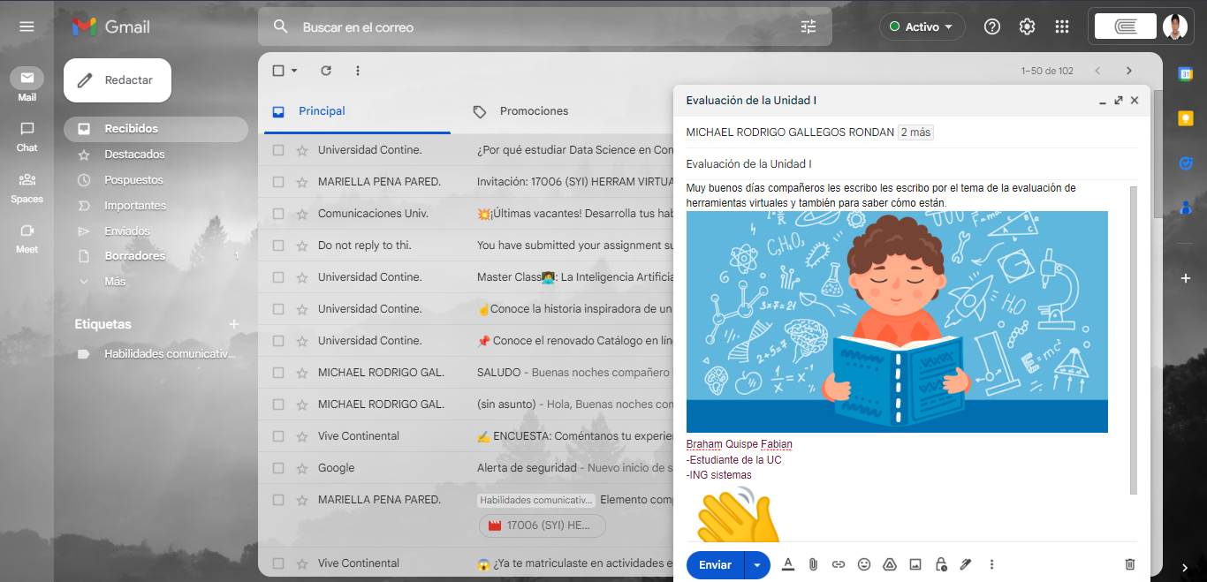

1. Responde las siguientes preguntas:

* ¿Qué es la identidad digital?
* Es la imagen que damos por internet donde nosotros podemos dar una imagen buena o mala de nuestra persona donde se ven nuestros gustos o con las cosas con las que estamos desconformes según nosotros lo publicamos y así las personas que recién conocemos u otras se dan una idea de cómo somos o podrían saber más de nosotros.

* ¿Cuál crees que sea la consecuencia más perjudicial en caso no sepamos gestionar una correcta identidad digital?
* Se podría dar una mala imagen de nosotros y que las personas que nos ven por esas redes se den una mala idea de nosotros o si somos tan liberales con nuestra información podrían saber cosas mucho más personales y gracias a esto nos podrían acosar o hasta incluso encontrarnos por todo lo que publicamos.

1. Mediante capturas de pantalla muestre su publicación (respuesta) en el “Foro de novedades y consultas al docente” dentro del tema **“Evaluación de la Unidad I”,** el mensaje publicado debe tener lo siguiente.

* Apellidos y Nombres y Carrera que estudia.
* Una imagen relacionada con su carrera.
* Una opinión respecto a la utilidad de los foros de debate en el aula virtual.
* Captura de pantalla de su calificación de la evaluación diagnóstica.

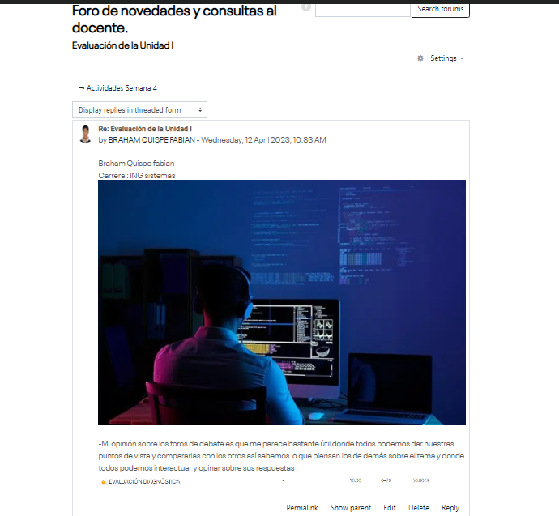

1. Mediante una captura de pantalla muestre un artículo en español referente a un tema libre de su interés, dicho artículo debe ser extraído del hub de información de la Universidad Continental haciendo uso de uno de los repositorios ProQuest, Ebsco o Referencia latina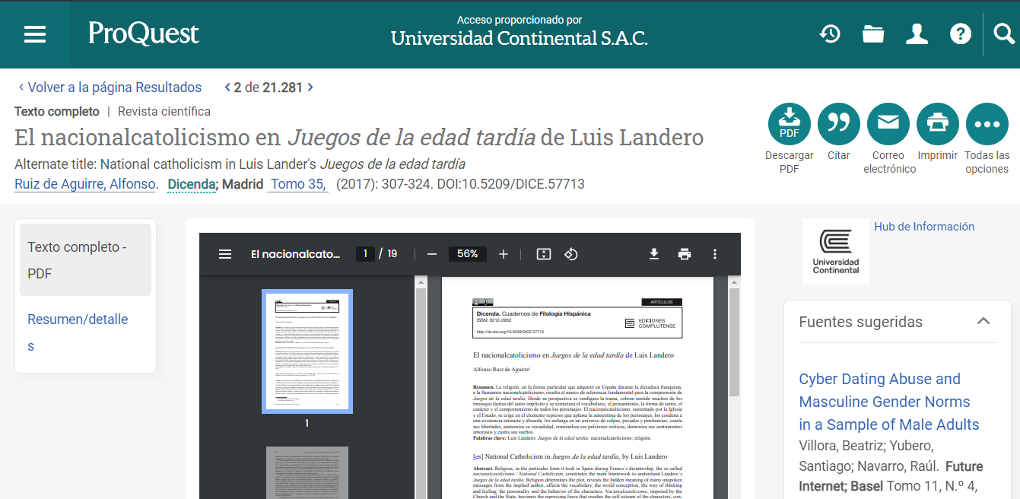

Finalmente guarde este archivo con sus apellidos y nombre en formato PDF y cárguela en el área de **Enviar evaluación de la Unidad** I del Aula Virtual de la Asignatura. La calificación del producto entregable se efectuará mediante una rúbrica de evaluación, la cual mostrará la nota en el Aula Virtual para conocimiento del estudiante.